Evidencias de PharmaSoft
Guía práctica de LP2 · Sesión 7
Registro visual de las pruebas realizadas en la aplicación Angular y su comunicación con PharmaBackend. Se documentan los resultados observados en cada captura.

Evidencia 01 | Pantalla de inicio
Resultado: Presentada. Se muestra la página principal y los accesos a Categorías y Clientes.
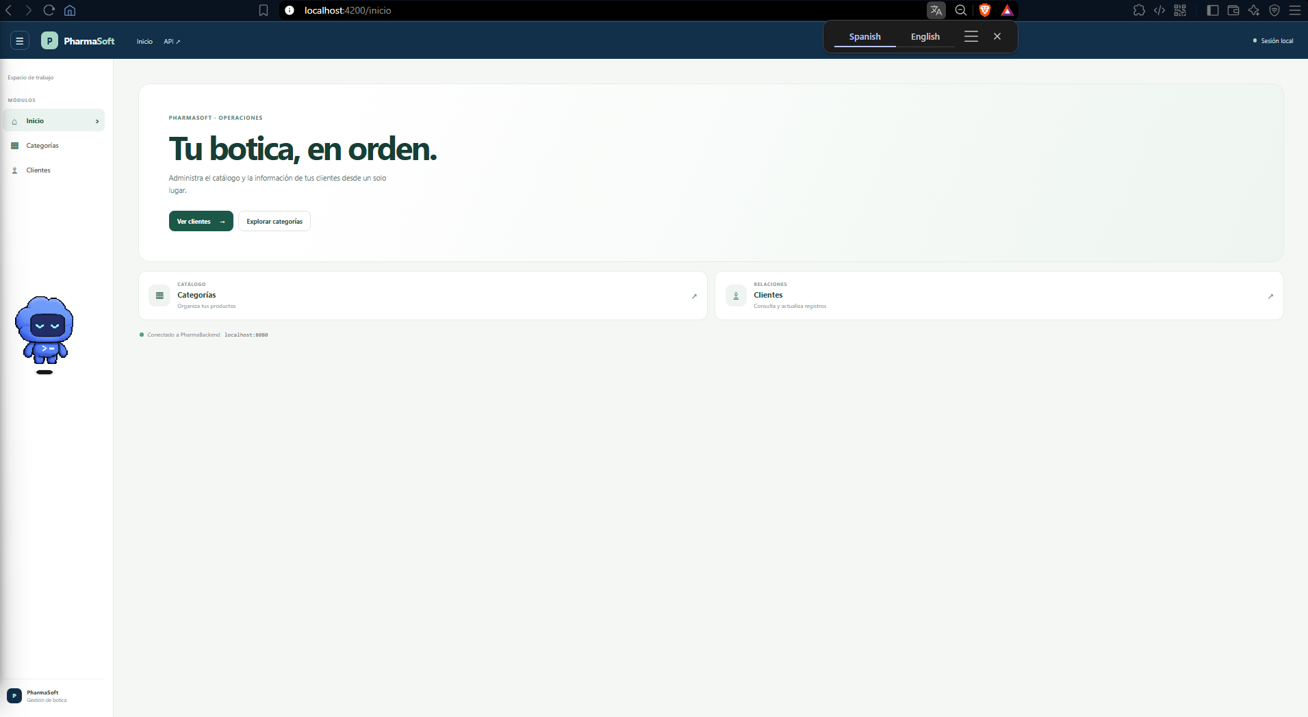

Evidencia 02 | Listado de categorías
Resultado: Correcta. La aplicación muestra las categorías y la solicitud GET /api/v1/categorias con respuesta 200.
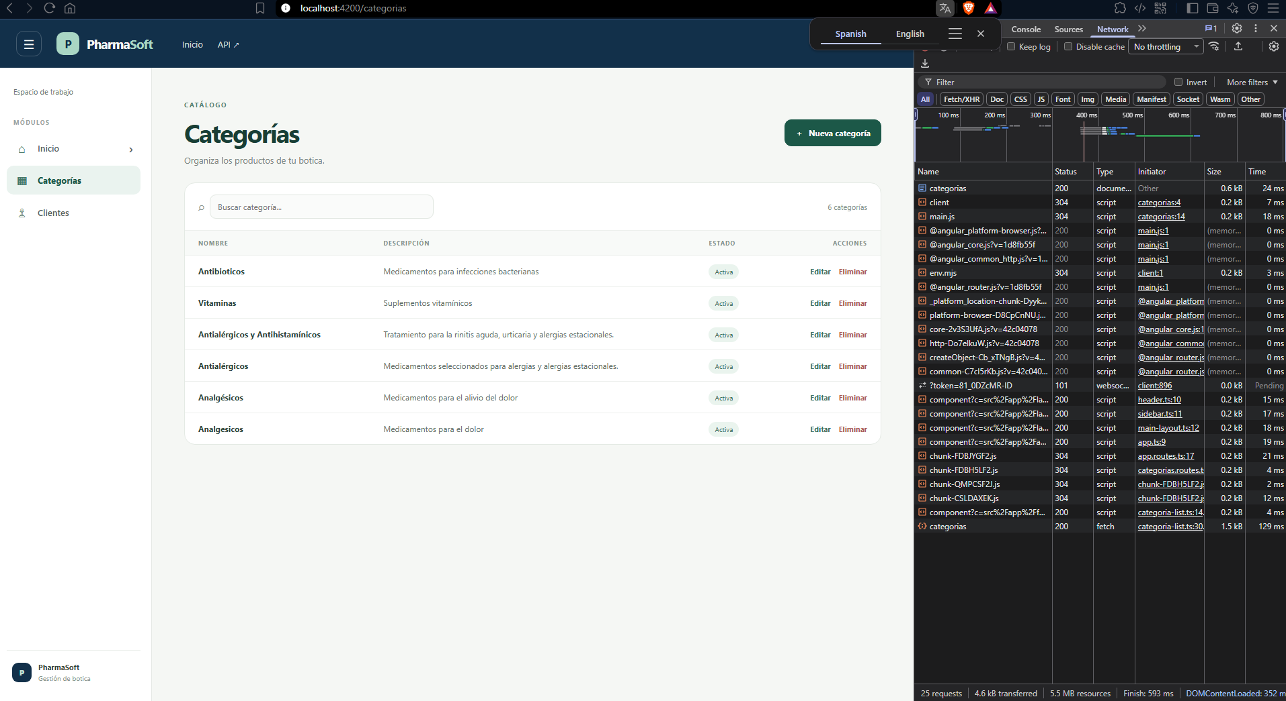

Evidencia 03 | Búsqueda de categorías
Resultado: Correcta. La búsqueda con el texto “Antibi” filtra el listado y deja visible la categoría coincidente.
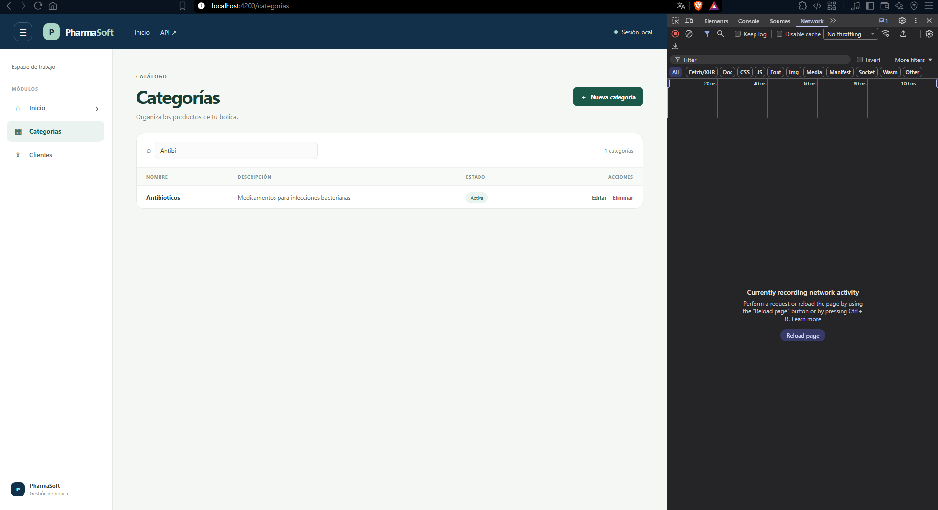

Evidencia 04 | Validación de nombre
Resultado: Correcta. El formulario indica que el nombre debe tener entre 3 y 50 caracteres y no envía una solicitud al backend mientras el dato es inválido.
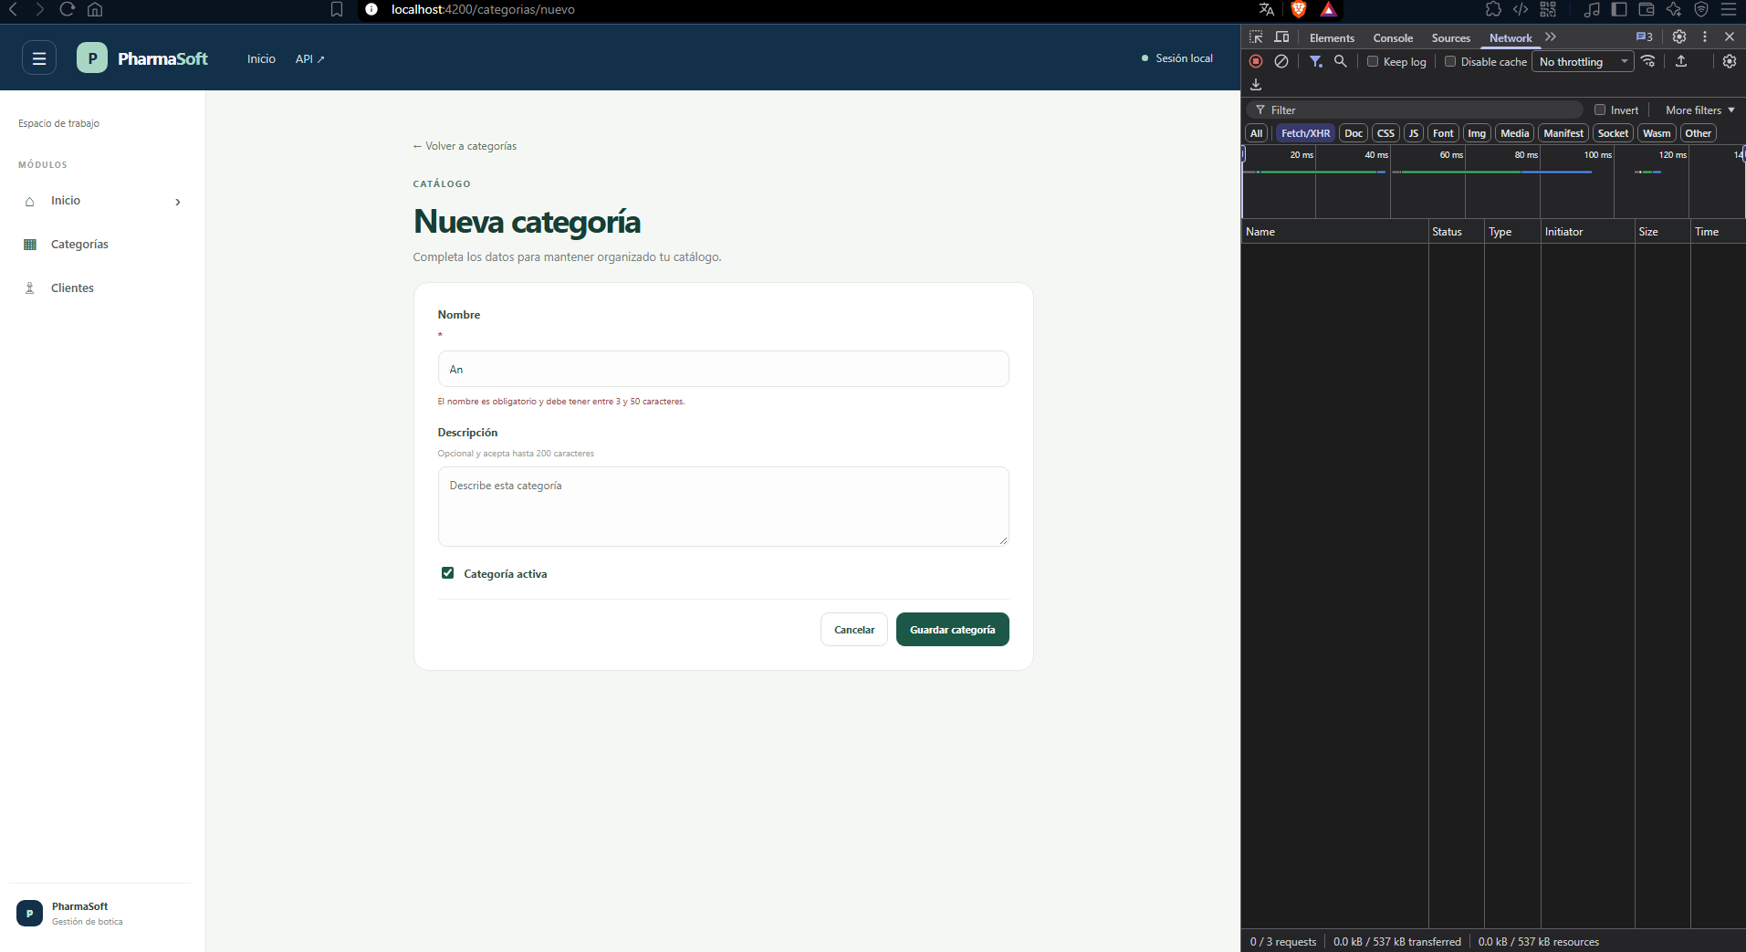

Evidencia 05 | Control de categoría duplicada
Resultado: Correcta. Al intentar registrar “Antibioticos”, la interfaz presenta el mensaje de duplicidad y el backend responde 409.
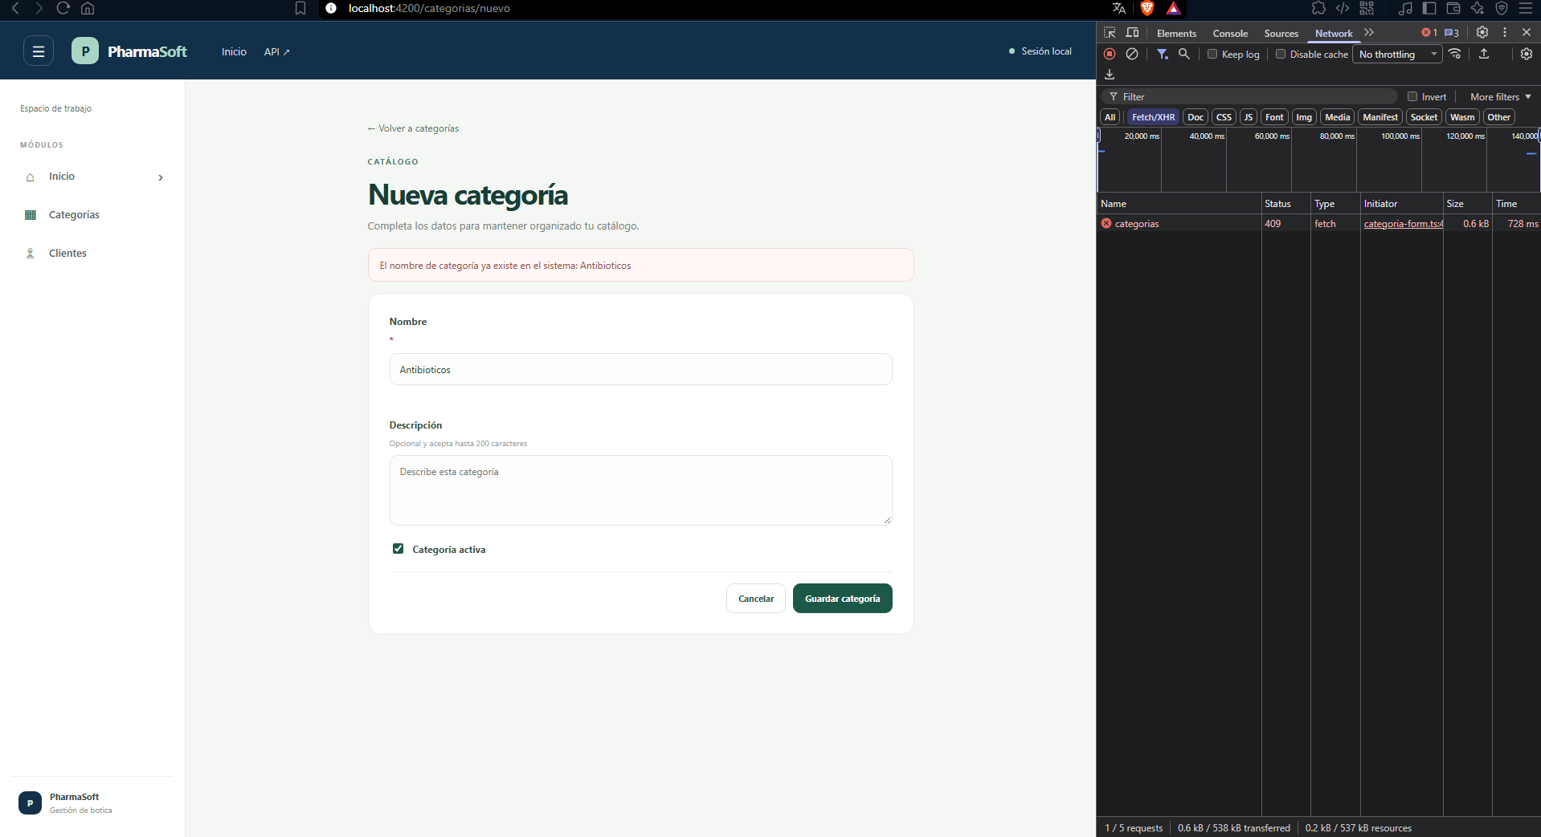

Evidencia 06 | Registro de categoría
Resultado: Correcta. La categoría “Prueba_01” aparece en el listado. Network registra creación 201 y consulta posterior 200.
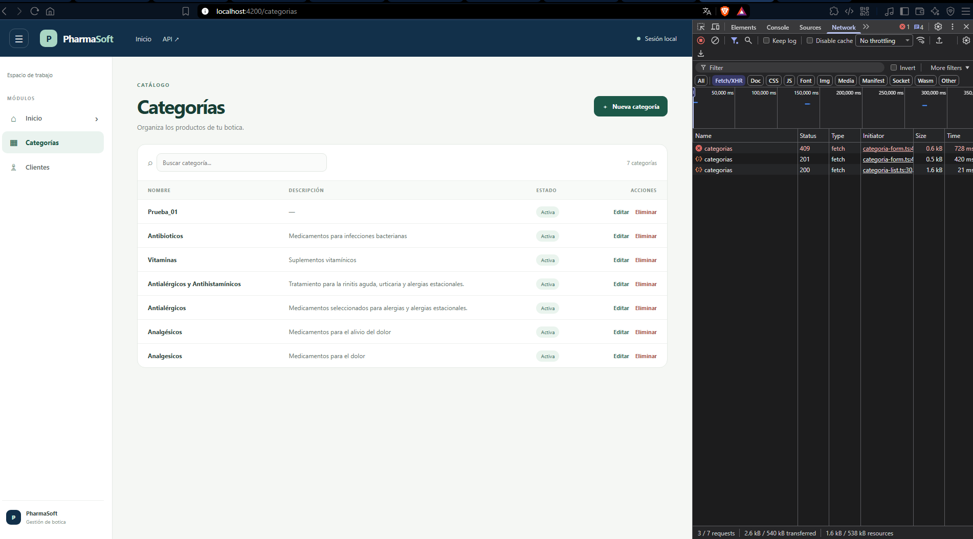

Evidencia 07 | Actualización del estado
Resultado: Correcta. La categoría “Prueba_01” aparece como inactiva después de actualizar su estado; las solicitudes de actualización responden 200.
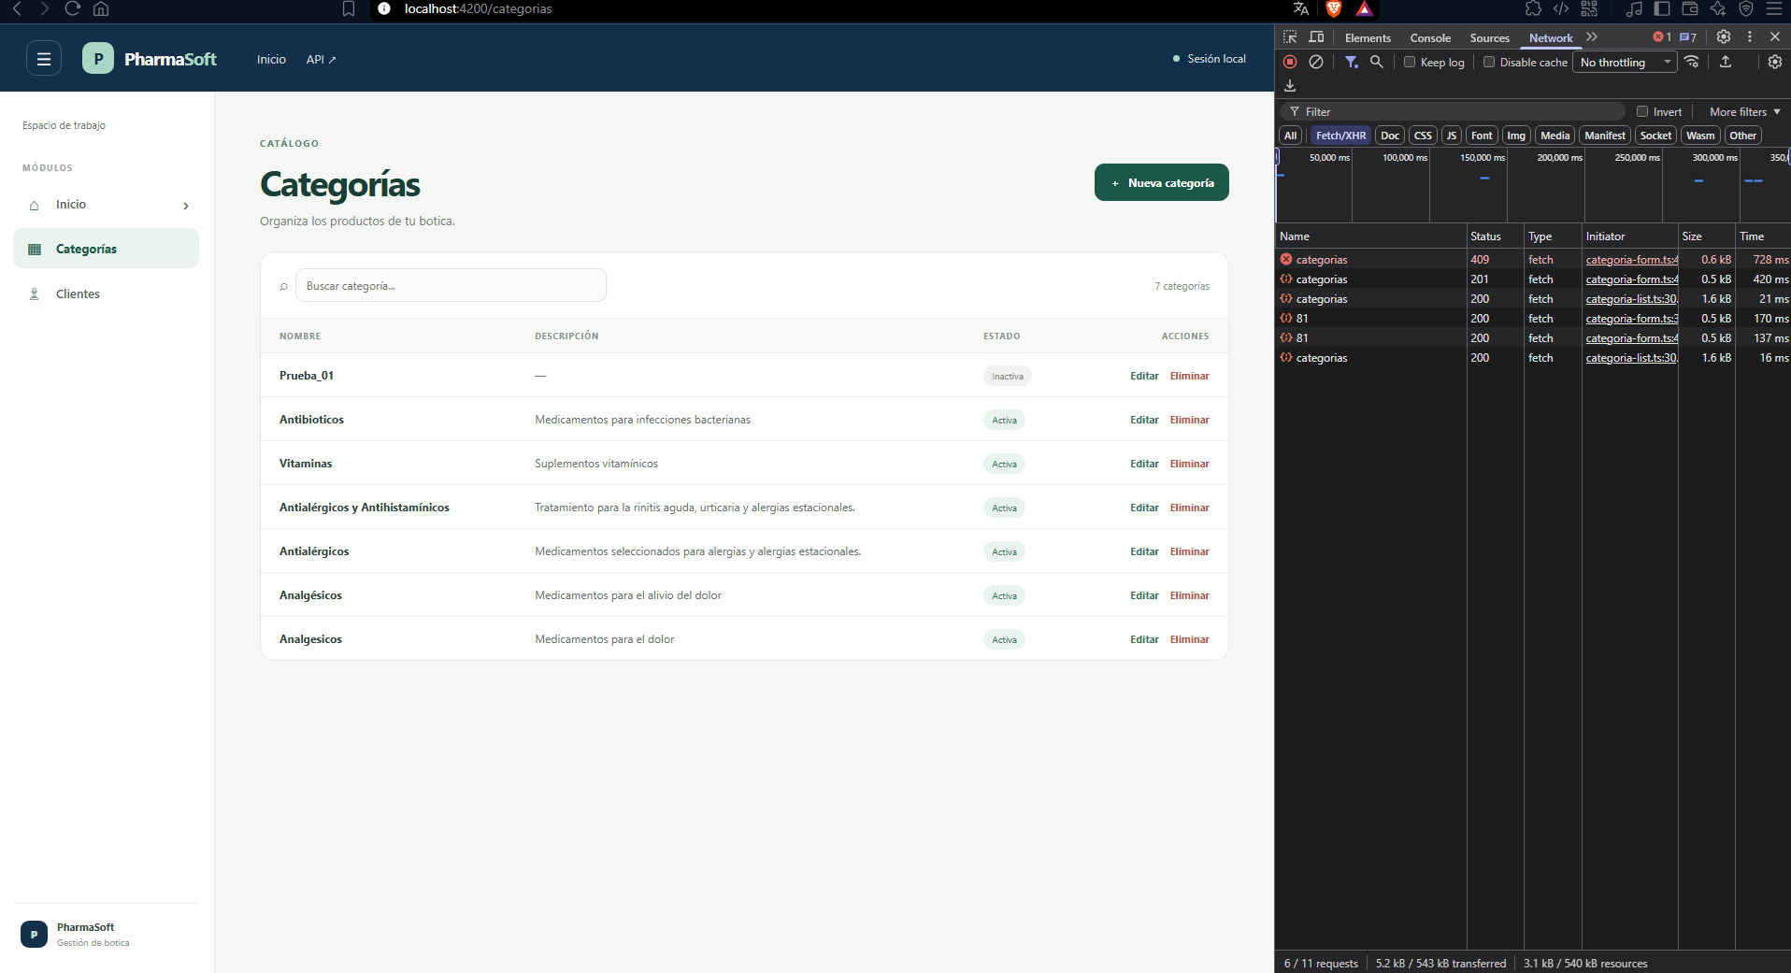

Evidencia 08 | Eliminación de categoría con productos relacionados
Resultado: Pendiente de corrección. Resultado observado: la aplicación muestra “Error 500: Unknown Error” y la solicitud DELETE devuelve 500. Este caso no cumple el resultado esperado de rechazo controlado (409); se deja registrado como pendiente de corrección.
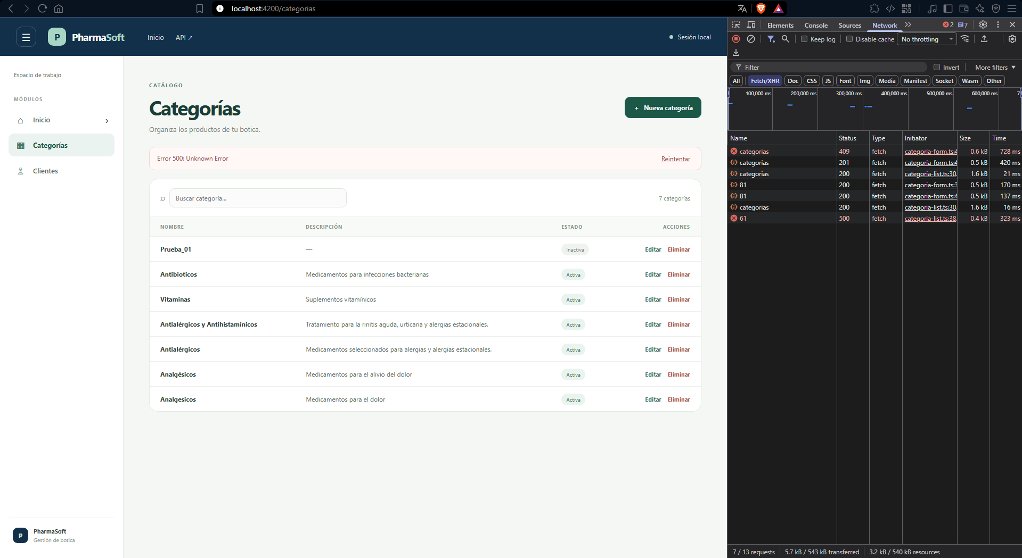

Evidencia 09 | Eliminación de categoría sin productos relacionados
Resultado: Correcta. La categoría de prueba desaparece del listado. Network registra DELETE 204 y consulta GET 200.
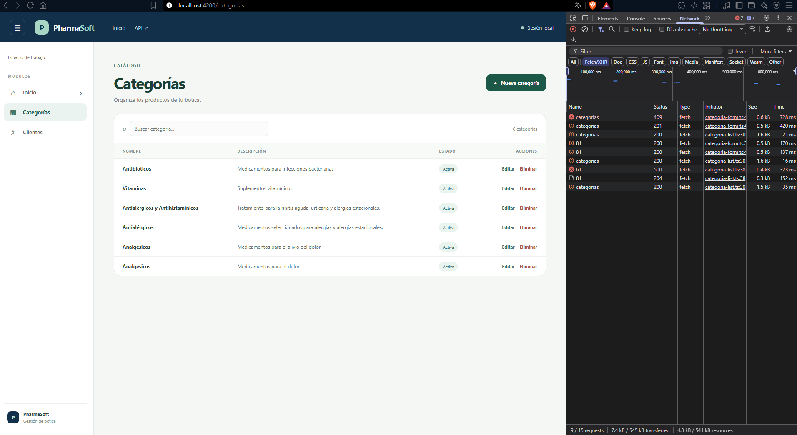

Evidencia 10 | Backend no disponible
Resultado: Correcta. Con PharmaBackend detenido, la interfaz comunica que no pudo conectarse y Network muestra la solicitud fallida.
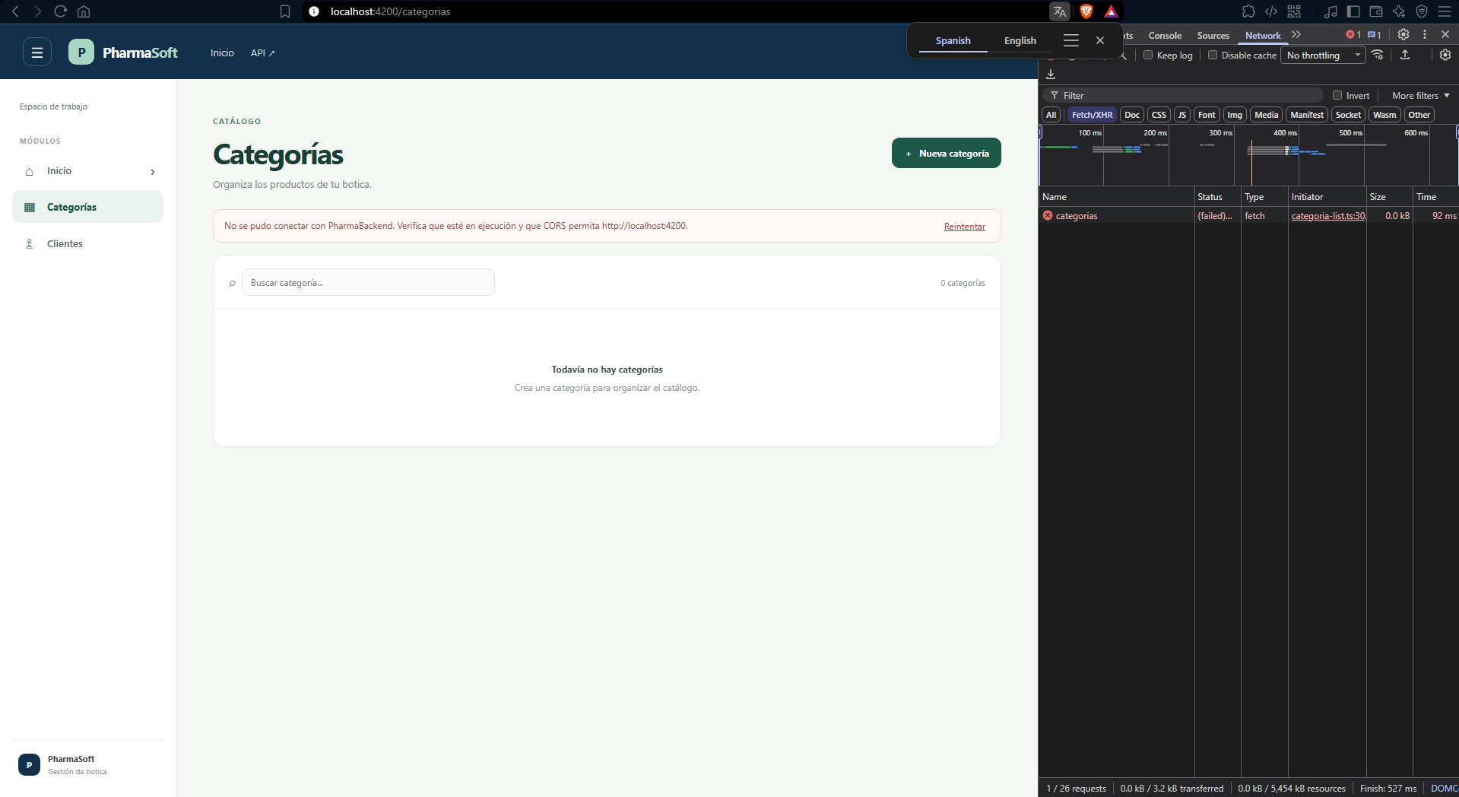

Evidencia 11 | Ruta inexistente
Resultado: Correcta. La ruta /ruta-inexistente presenta la página 404 con una opción para volver al inicio.
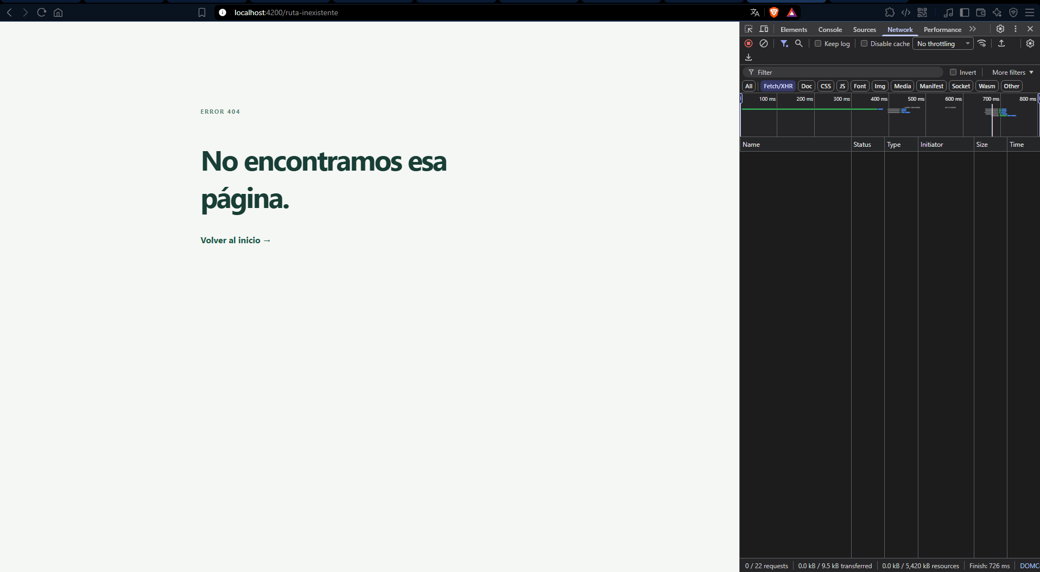

Evidencia 12 | Menú lateral contraído
Resultado: Presentada. La pantalla de inicio se muestra con el menú lateral contraído.
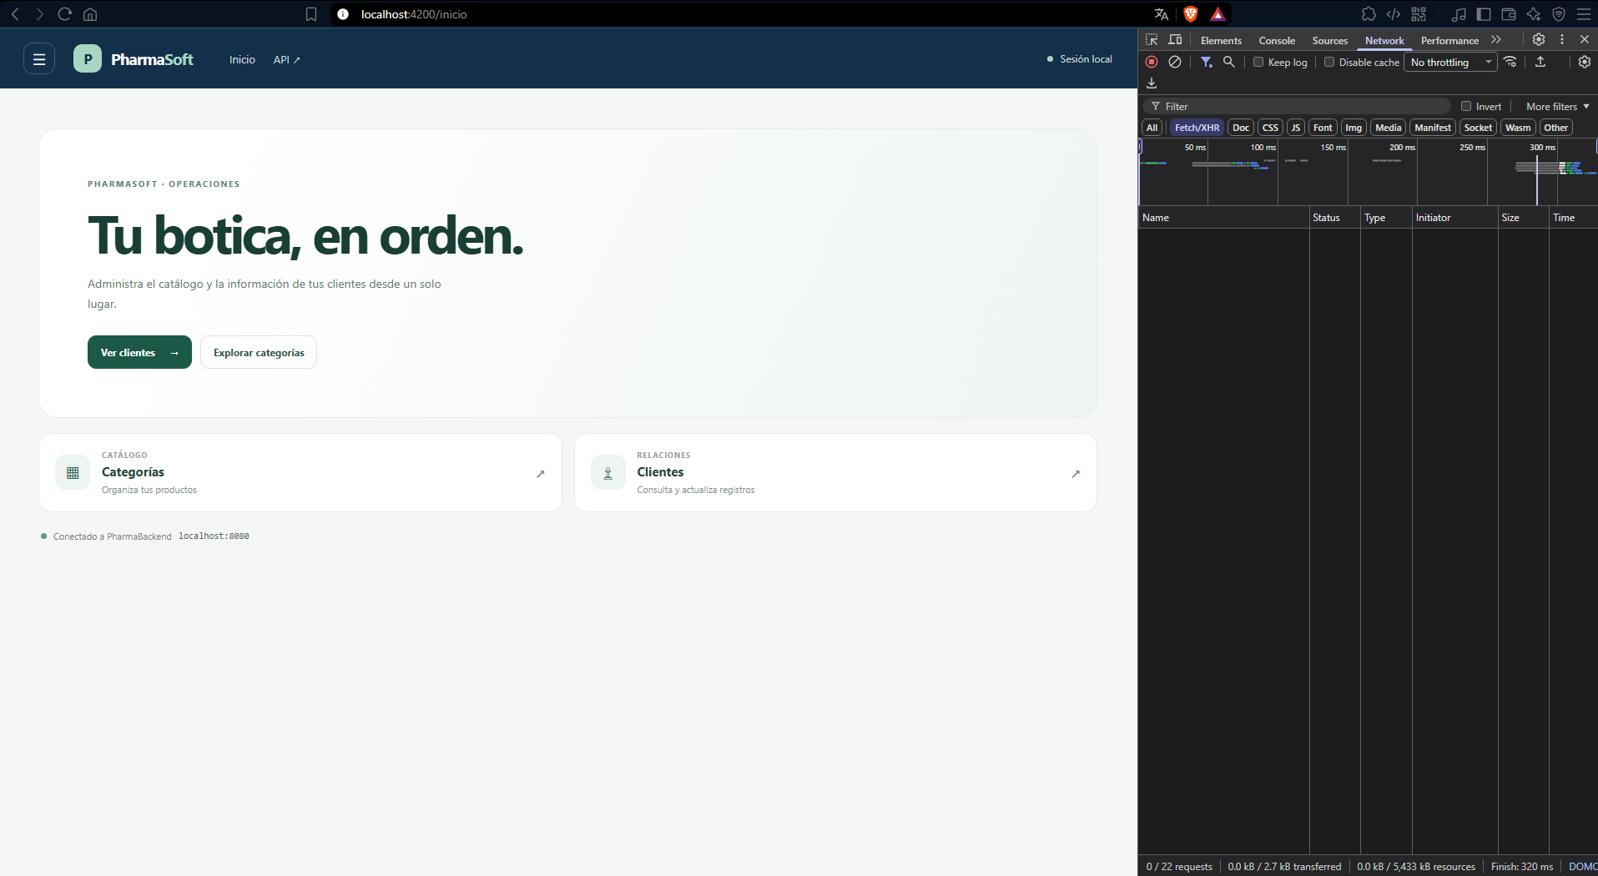

Anexo | Productos asociados a la categoría
La respuesta de GET /api/v1/productos muestra productos asociados a la categoría “Antibioticos” (ID 61). Esta captura contextualiza la prueba de eliminación de la evidencia 08.
